MERAKLI BİLGİN

Okul Öncesi Eğitim Seti

2017-2018

Eğitim-Öğretim Yılı

Okul Öncesi Yeni Eğitim Programına

Uygun Olarak Hazırlanmış

AYLIK PLANLAR

VE

TAM GÜNLÜK EĞİTİM PLAN AKIŞLARI

Bağlar Mahallesi Yalçın Koreş Caddesi Mona İş Merkezi Giriş Kat Güneşli – Bağcılar – İstanbul
Tel: (212) 550 97 09 - (212) 655 25 17 Belgegeçer: (212) 515 63 33
www.alpinoyayincilik.com.tr info@alpinoyayincilik.com.tr

İSTİKLÂL MARŞI
Korkma, sönmez bu şafaklarda yüzen al sancak;
Sönmeden yurdumun üstünde tüten en son ocak.
O benim milletimin yıldızıdır, parlayacak;
O benimdir, o benim milletimindir ancak.
Çatma, kurban olayım, çehreni ey nazlı hilâl!
Kahraman ırkıma bir gül! Ne bu şiddet, bu celâl?
Sana olmaz dökülen kanlarımız sonra helâl
Hakkıdır, Hakk'a tapan, milletimin istiklâl!
Ben ezelden beridir hür yaşadım, hür yaşarım.
Hangi çılgın bana zincir vuracakmış? Şaşarım!
Kükremiş sel gibiyim, bendimi çiğner, aşarım.
Yırtarım dağları, enginlere sığmam, taşarım.
Garbın âfâkını sarmışsa çelik zırhlı duvar,
Benim îman dolu göğsüm gibi serhaddim var.
Ulusun, korkma! Nasıl böyle bir imanı boğar,
"Medeniyyet!" dediğin tek dişi kalmış canavar?
Arkadaş! Yurduma alçakları uğratma, sakın.
Siper et gövdeni, dursun bu hayâsızca akın.
Doğacaktır sana va'dettiği günler Hakk'ın
Kim bilir, belki yarın, belki yarından da yakın.

Bastığın yerleri "toprak!" diyerek geçme, tanı;
Düşün altındaki binlerce kefensiz yatanı.
Sen şehit oğlusun, incitme, yazıktır, atanı:
Verme, dünyaları alsan da, bu cennet vatanı.
Kim bu cennet vatanın uğruna olmaz ki fedâ?
Şühedâ fışkıracak toprağı sıksan, şühedâ!
Cânı, cânânı, bütün varımı alsın da Hüdâ,
Etmesin tek vatanımdan beni dünyada cüdâ.
Ruhumun senden, İlâhi, şudur ancak emeli:
Değmesin mabedimin göğsüne nâmahrem eli.
Bu ezanlar - ki şahâdetleri dinin temeli -
Ebedî yurdumun üstünde benim inlemeli.
O zaman vecd ile bin secde eder - varsa - taşım,
Her cerîhamdan, İlâhi, boşanıp kanlı yaşım,
Fışkırır ruh-i mücerred gibi yerden na'şım;
O zaman yükselerek arşa değer belki başım.
Dalgalan sen de şafaklar gibi ey şanlı hilâl!
Olsun artık dökülen kanlarımın hepsi helâl.
Ebediyyen sana yok, ırkıma yok izmihlâl:
Hakkıdır, hür yaşamış, bayrağımın hürriyet;
Hakkıdır, Hakk'a tapan, milletimin istiklâl!
M. Akif ERSOY

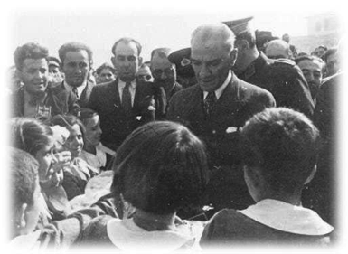
Öğretmenler!
Yeni Nesil Sizin Eseriniz Olacaktır.
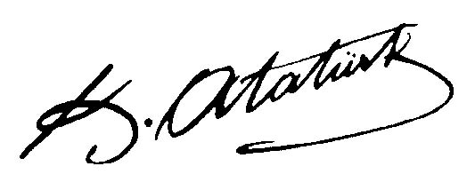

ATATÜRK’ÜN GENÇLİĞE HİTABESİ

Ey Türk Gençliği! Birinci vazifen, Türk istiklâlini, Türk Cumhuriyeti’ni, ilelebet, muhafaza ve müdafaa etmektir.
Mevcudiyetinin ve istikbalinin yegâne temeli budur. Bu temel, senin, en kıymetli hazinendir. İstikbalde dahi, seni, bu hazineden mahrum etmek isteyecek, dahili ve harici, bedhahların olacaktır. Bir gün, istiklâl ve cumhuriyeti müdafaa mecburiyetine düşersen, vazifeye atılmak için, içinde bulunacağın vaziyetin imkân ve şeraitini düşünmeyeceksin! Bu imkân ve şerait, çok nâmüsait bir mahiyette tezahür edebilir. İstiklâl ve cumhuriyetine kastedecek düşmanlar, bütün dünyada emsali görülmemiş bir galibiyetin mümessili olabilirler. Cebren ve hile ile, aziz vatanın bütün kaleleri zapt edilmiş, bütün tersanelerine girilmiş, bütün orduları dağıtılmış ve memleketin her köşesi bilfiil işgal edilmiş olabilir. Bütün bu şeraitten daha elim ve daha vahim olmak üzere, memleketin dahilinde, iktidara sahip olanlar gaflet ve dalâlet ve hattâ hıyanet içinde bulunabilirler. Hattâ bu iktidar sahipleri şahsi menfaatlerini, müstevlilerin siyasî emelleriyle tevhid edebilirler. Millet, fakr u zaruret içinde harap ve bîtap düşmüş olabilir.
Ey Türk istikbâlinin evlâdı! İşte, bu ahval ve şerait içinde dahi, vazifen; Türk istiklâl ve cumhuriyetini kurtarmaktır! Muhtaç olduğun kudret, damarlarındaki asil kanda, mevcuttur!
Mustafa Kemal ATATÜRK
(Nutuk, 1927)

DEĞERLİ ÖĞRETMENLERİMİZ,
09.09.2013 tarihinde 132 sayı ile T.C MEB Talim Terbiye Kurulunca kabul edilerek yürürlüğe giren Okul Öncesi Eğitim Programına uygun olarak 2017 – 2018 öğretim yılı için çalışma takvimine uygun olarak aylık planlar ve günlük eğitim akışlarını etkinlik havuzlarıyla zenginleştirerek oluşturduk.
Yeni programda yer alan öğrenme merkezleri(blok,kitap,müzik,sanat,dramatik oyun,fen), günlük eğitim akışları içerisine uygun olarak yerleştirilmiştir. Güne başlama ve oyun zamanlarında çocuk merkezli eğitime yer verilmiştir. Etkinlik planları uygulanırken bütünleştirilmiş etkinliklerle konu amaçlı değil; konu araçlı eğitim desteklenmiştir. Değerlendirme kısımlarında açık uçlu sorularla çocuklar farklı açılardan düşünmeye teşvik edilmiştir.
Plânlarımız tüm eğitim setlerimiz için ayrı hazırlanmıştır. Plânlarımızda programdaki kazanımların özelliğine göre değerler eğitimi, aile katılımı, sanat, fen, matematik, Türkçe, müzik , drama, oyun, hareket, okuma-yazmaya hazırlık etkinlikleri ve alan gezilerinin tümü kullanılmıştır. Uygulama esnasında etkinliklere kazanım ve göstergeleri uyarlayarak eksiltme ya da eklemeler yapabileceğiniz planlarımızın aktarıldığı flash bellekler bu şekilde düzenlenmiştir. Başarılı ve sağlıklı iyi bir eğitim öğretim yılı geçirmeniz dileğiyle...
Zeynep AVCI SÖNMEZ
Okul Öncesi Eğitimci - Yazar
zynp_avc@hotmail.com

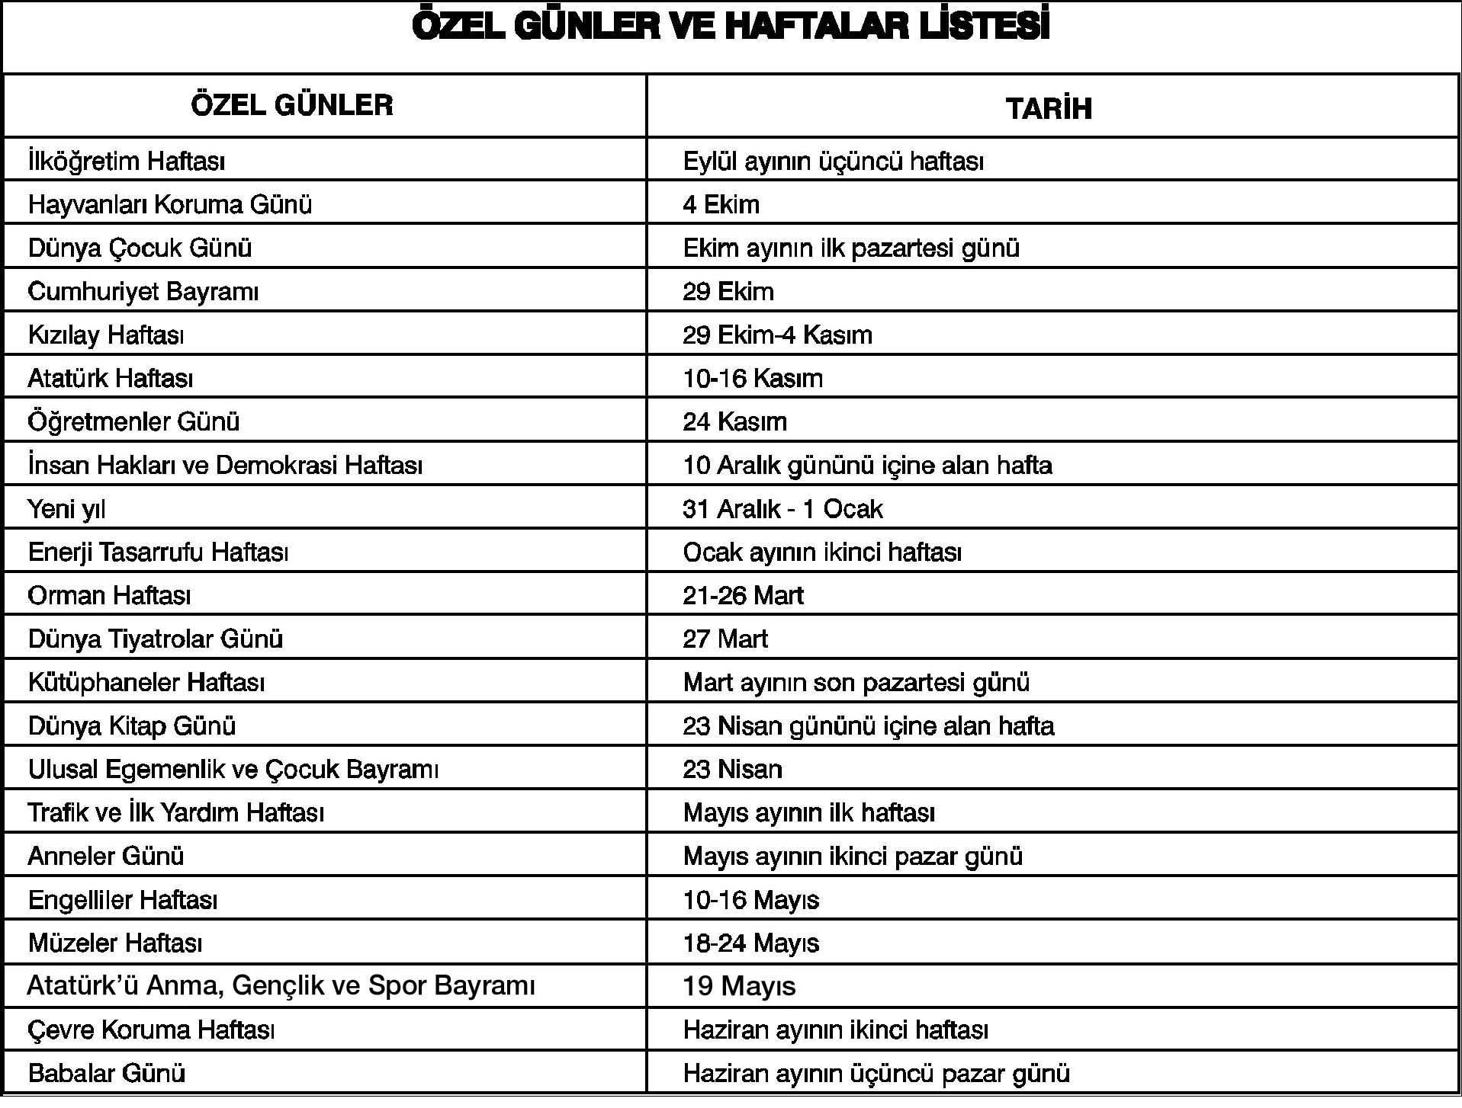
TATİL GÜNLERİ
Haftanın Resmî Tatil Günleri : Cumartesi - Pazar
Cumhuriyet Bayramı : 28 Ekim öğleden sonra başlar, 29 Ekim günü tören yapılır ve akşamı sona erer.
Yılbaşı Tatili : 1 Ocak günü
Yarı Yıl Tatili : Ocak ayının son haftası ile şubat ayının ilk haftası için 15 gün
Ulusal Egemenlik ve Çocuk Bayramı : 23 Nisan günü törenden sonra başlar, aynı günün akşamı sona erer.
Emek ve Dayanışma Günü :1 Mayıs günü sabah mesai saatinde başlar, akşam mesai saati bitişinde sona erer.
Atatürk'ü Anma ve Gençlik ve Spor Bayramı : 19 Mayıs günü törenden sonra başlar ve aynı günün akşamı sona erer.
Zafer Bayramı : 30 Ağustos günü
Ramazan Bayramı : Arife günü öğleden sonra başlamak üzere 3,5 gün
Kurban Bayramı : Arife günü öğleden sonra başlamak üzere 4,5 gün
Mahallî Kurtuluş Günü : Olan yerlerde 1 gün

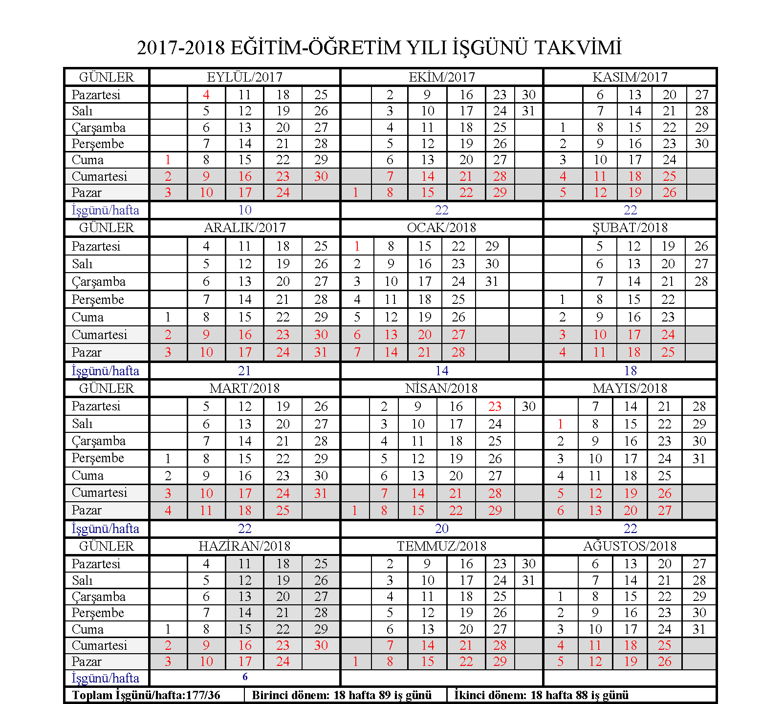

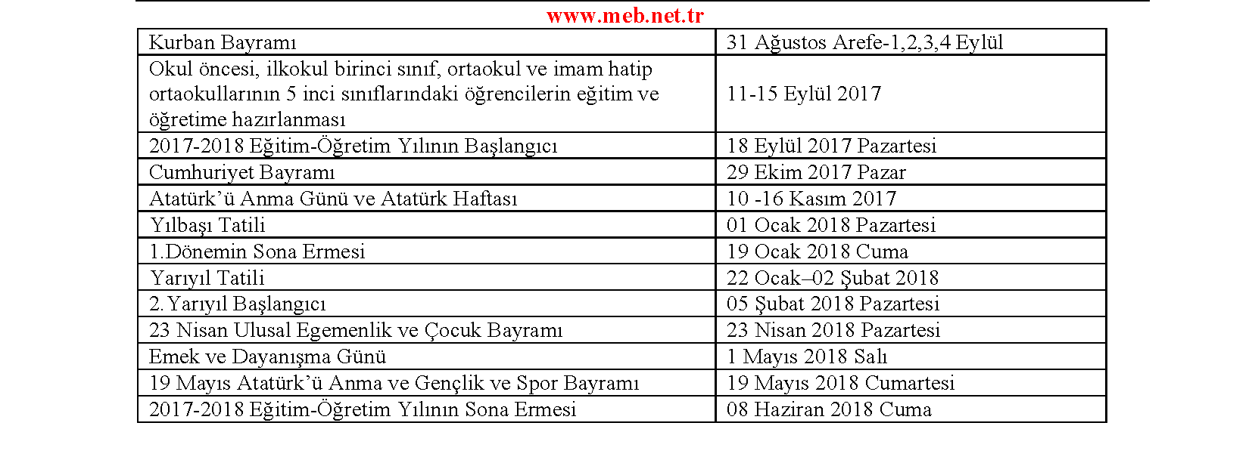

GEZİ PLANI

GEZİ TARİHİ:
GEZİDEN DÖNÜŞ SAATİ:
GEZİYE HANGİ ARAÇLA GİDİLECEĞİ:
GEZİ KAFİLE BAŞKANI:
TAKİP EDİLECEK YOL: | İLK YARDIM MALZEMESİ:
GEZİYE KATILACAK ÖĞRENCİ SAYILARI
ŞUBE……………………………. ERKEK…………………… KIZ…........................................ TOPLAM:………………………

GEZİNİN AMACI:
GEZİNİN KONUSU:
GEZİ İÇİN ÖĞRENCİLERE VERİLEN İNCELEME ÖDEVİ
DEĞERLENDİRME (GEZİYE İLİŞKİN GÖRÜŞLER)
… / … / 20…

ÖĞRETMEN OKUL MÜDÜRÜ

İLÇE MİLLÎ EĞİTİM MÜDÜRÜ

…………………………….GRUBU ÖĞRENCİ ACİL DURUM LİSTESİ
SIRA NO | ÇOCUĞUN  ADI SOYADI | ANNESİNİN ADI SOYADI  TELEFONU | BABASININ ADI SOYADI  TELEFONU | ACİL DURUMLARDA BAŞVURULACAK 3.ŞAHSIN ADI SOYADI VE TELEFONU

SINIF MEVCUDU LİSTESİ
SIRA NO | ÇOCUĞUN ADI-SOYADI | DOĞUM TARİHİ | VELİNİN ADI-SOYADI | ADRES VE TELEFON
1
2
3
4
5
6
7
8
9
10
11
12
13
14
15
16
17
18
19
20
21
22
23

AİLE EĞİTİMİ İHTİYAÇ BELİRLEME RAPORU

İsim....................................

Okulumuzda sizlerin belirleyeceği konularda eğitim etkinlikleri düzenlemeyi planlıyoruz. Aşağıda verilen konularda eğitim almak istediklerinizi önem sırasına göre numaralayınız. En önemli gördüğünüz konuya (1) veriniz.

Konular Gün........................... Saat...........................
( ) Çocuklarla iletişim
( ) Çocukta davranış yöntemi
( ) Çocuk hastalıkları
( ) Beslenme alışkanlıkları
( ) Çocuk kitapları
( ) Çocuk ve oyun
( ) Okula hazırlık
( ) Diğer (ekleyiniz)..................

Toplantı Sıklığı
( ) Her hafta
( ) 2 Haftada bir
( ) Ayda bir

PLANLARIN ETKİLİ OLABİLMESİ İÇİN DİKKAT EDİLMESİ

GEREKENLER

- Aylık planlar ve günlük eğitim plan akışları MEB Okul Öncesi Eğitim Genel Müdürlüğü tarafından hazırlanan Okul Öncesi Eğitim Programı (36-72 aylık çocuklar için) baz alınarak hazırlanmıştır.
- Aylık planlar ve günlük eğitim akış planlarının öğretmenlere örnek olması amaçlanmıştır.
- Planlarımız öğrenci merkezli olarak hazırlanmıştır. Konular her kazanım ve göstergeye yönelik olarak geliştirilmiştir.
- Her öğretmenin kendi öğrencilerinin yaş, gelişim ve çevresel özelliklerini dikkate alarak kendi planını hazırlaması esastır.
- Planlarda yer alan kazanım ve göstergelere ne sıklıkta tekrar edileceğine öğretmenler karar verecektir.
- Günlük eğitim akışları uygulanırken etkinlik havuzunda yer alan etkinlikler; bir bütün olarak düşünülmeli, günlük yaşamdan deneyimlerle desteklenmelidir.
- Etkinliklerin uygulanması sırasında aktif-pasif dengesi dikkate alınmalı, farklı ortamlar, farklı materyaller kullanılarak etkinlikler zenginleştirilmelidir.
- Planlarda aile katılımı çalışmaları için örnekler verilmiştir. Öğretmenlerimizin kendi gruplarının özellikleri ve ihtiyaçları doğrultusunda bu alandaki çalışmaları çeşitlendirmeleri tavsiye edilmektedir.
- Alan gezileri için de örnekler sunulmuştur. Bu örneklerin çevrenin ve okulun koşulları doğrultusunda değiştirilmesi ve çeşitlendirilmesi doğru olacaktır.
- Belirli gün ve haftalar MEB’in programından seçilerek hazırlanmıştır. Ancak öğretmenler mahalli kurtuluş günlerini planlarına ilave edilebilirler.
- Günlük eğitim akışlarında değerlendirme bölümü üç başlık altında doldurulmalı; öğrenme süreçlerinin sonunda belirtilen değerlendirme kısımlarında ise eğitimde başarıyı artırmak için açık uçlu sorular sorulmalıdır.
- Başarılı bir eğitim öğretim yılı geçirmeniz temennisi ile...

